 | النماذج - طريقة عرض التصميم DesignView  إعداد : محمد طاهر

طريقة عرض التصميم هي أن تقوم ببناء النموذج يدويا بالكامل بحيث تضبط مصدر النموذج يدويا وحقول النموذج يدويا وكل ما تقوم يدوي بمساعدة الأدوات الموجود في شريط القائمة .
أولا نفتح النموذج في عرض التصميم بثلاث طرق كما شرحنا في الدرس السابق وكما يوضح هذا الشكل إما عن طريق أيقونة جديد ثم من مربع الحوار نموذج جديد نختار طريقة عرض التصميم أو عن طريق الايقونه الموجودة في قسم النماذج بالضغط عليها مرتين متتاليتين كما في الشكل التالي
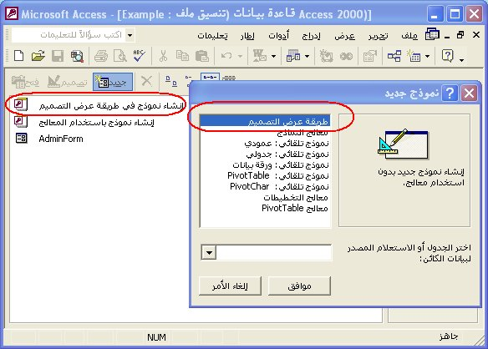
بعد ذلك سيفتح النموذج في عرض التصميم كما في الشكل التالي
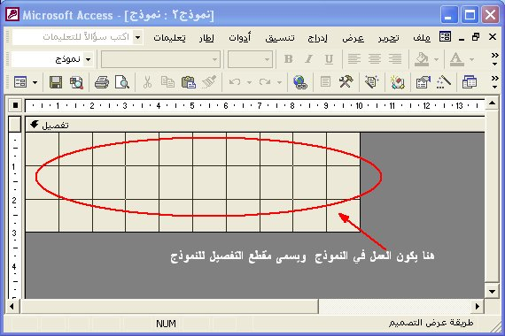
الآن سنقوم بتحديد مصدر للنموذج لتظهر لنا حقول الجدول أو الاستعلام المصدر لنقوم بوضعها في النموذج لذلك سوف نضغط على أيقونة خصائص النموذج في شريط الأدواتت ثم نختار التبويب بيانات سنجد هناك بند باسم مصدر السجل ومن هنا نحدد المصدر كما في الشكل التالي
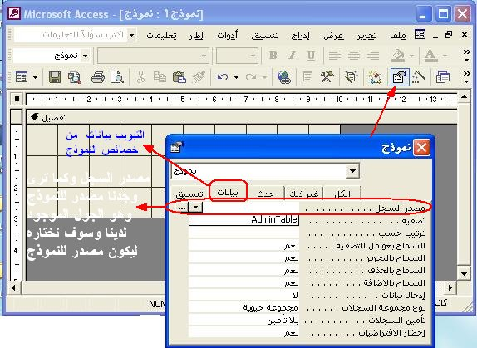

بعد اختيار المصدر ستظهر قائمة حقول الجدول كما في الشكل التالي
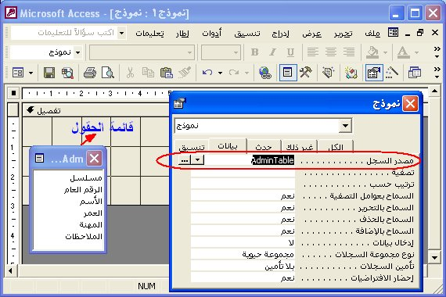
الآن قم بإغلاق مربع خصائص النموذج لنقوم بسحب وإفلات حقول الجدول من قائمة الحقول إلى مقطع تفصيل النموذج أو لوح النموذج حسب ما تريد وكيفما تشاء وهنا يمكنك تكبير أو تصغير الحقول في النموذج عن طريق ألفأره كما نلاحظ في حقل الملاحظات في الشكل التالي
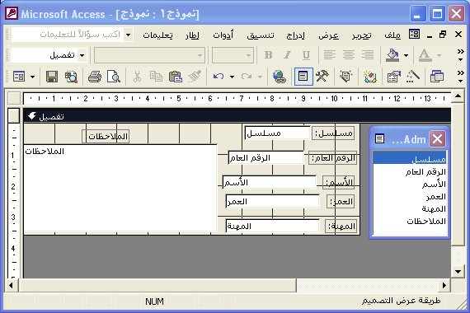
الآن قم بحفظ النموذج بآي اسم تراه مناسبا لذلك كما في هذا الشكل
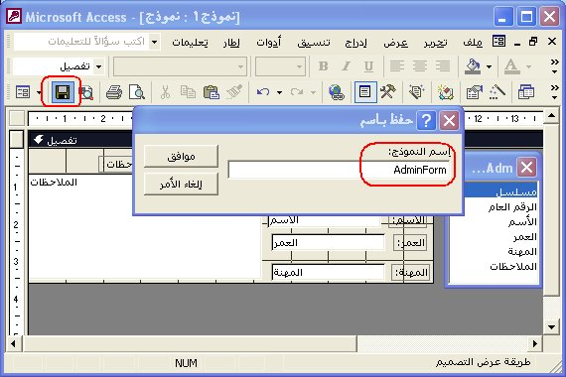
وسيظهر شكل النموذج النهائي كما في الشكل التالي
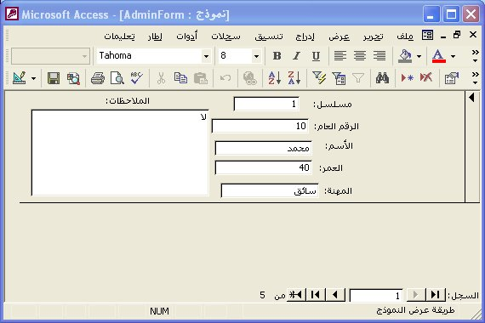

وهناك دروس كثير بخصوص النموذج وخصائصه والحقول وخصائصها ومربع أدوات النموذج وطريقة وضع الأحداث (الكود) في النموذج وفي الحقول وما إلى ذلك سأحاول شرحها شرحاً مبسطاً فيما بعد إن شاء الله .

